AKADEMIK SLAVKO MATIĆ I CENTAR ZA ZNANSTVENI RAD HAZU VINKOVCI DOBITNICI ZLATNE PLAKETE
„GRB GRADA VINKOVACA“ ZA 2014.

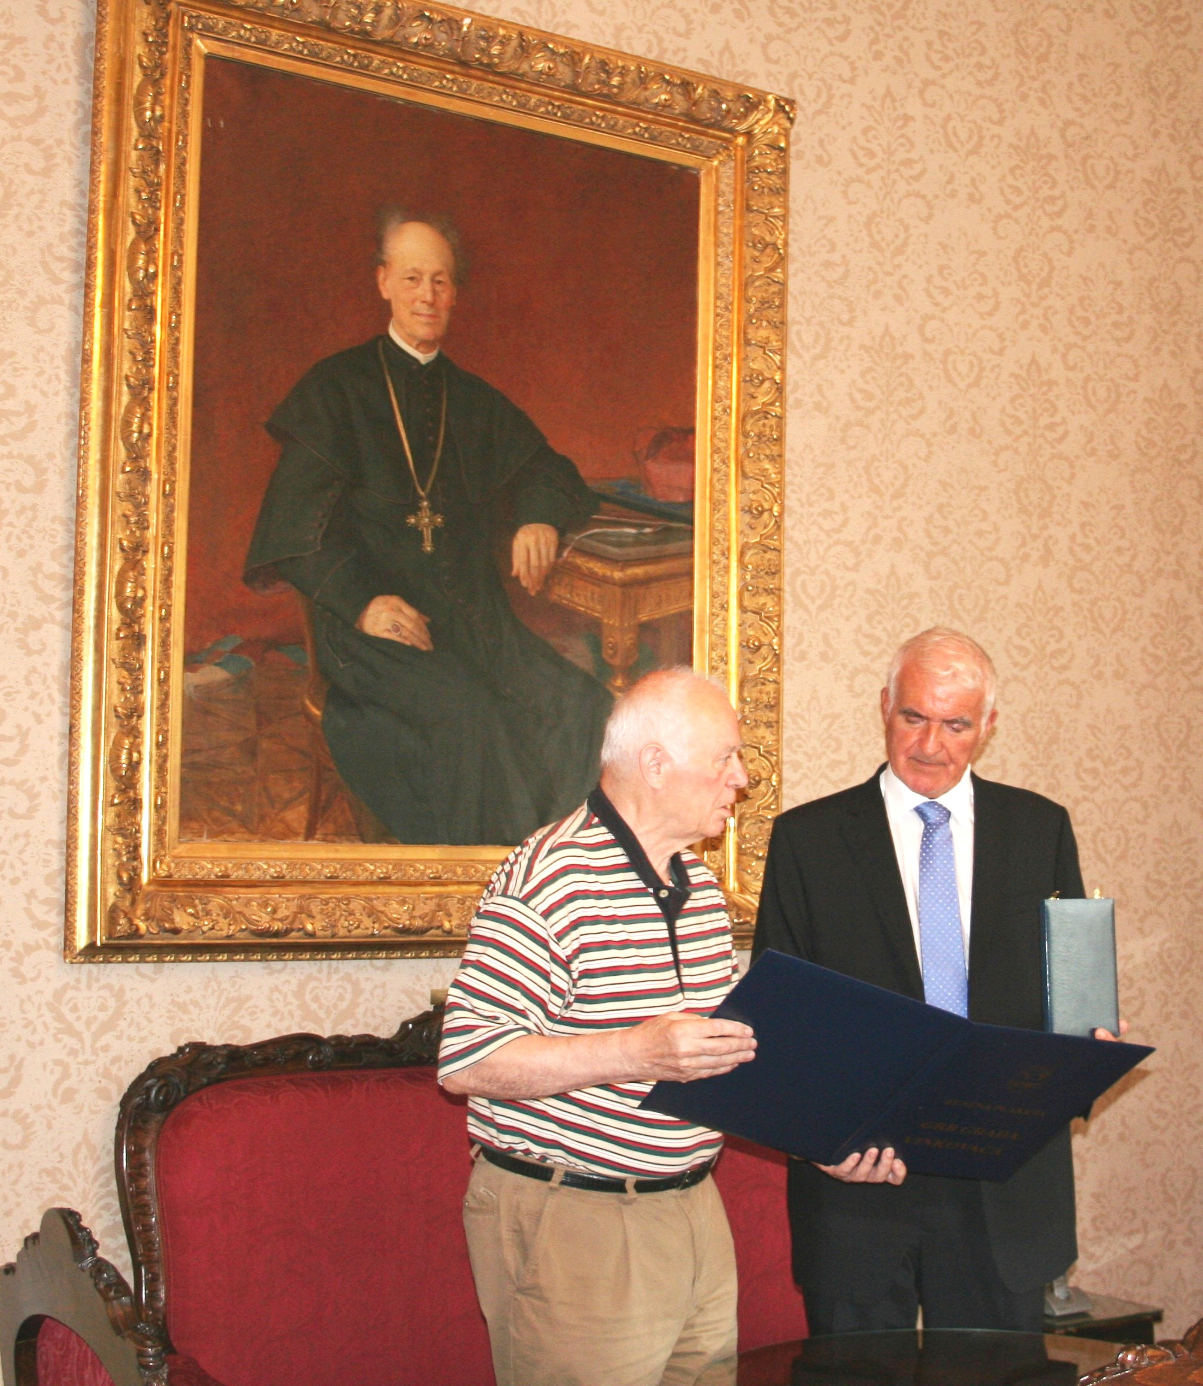

Povodom Dana Grada Vinkovaca i blagdana gradskog zaštitnika svetog Ilije, u Vinkovcima su u petak 18. srpnja na svečanoj sjednici Gradskog vijeća uručena javna priznanja – Zlatna plaketa „Grb Grada Vinkovaca“ za 2014., a među četvoro dobitnika su i Centar za znanstveni rad Hrvatske akademije znanosti i umjetnosti Vinkovci i njegov voditelj akademik Slavko Matić. Kako se navodi u obrazloženju, Centar za znanstveni rad HAZU nagrađen je povodom 45 godina rada zbog svoje znanstveno-istraživačke djelatnosti na području šumarstva, književne djelatnosti te medicinskih i veterinarskih znanosti. Akademik Matić nagrađen je zbog desetogodišnjeg uspješnog vođenja Centra te za popularizaciju Vinkovaca u području znanosti, gospodarske šumarske djelatnosti te u području očuvanja i zaštite okoliša.
Centar za znanstveni rad HAZU u Vinkovcima osnovan je 1969. i najstarija je Akademijina jedinica izvan Zagreba koja se nalazi u kontinentalnom dijelu Hrvatske. Nakon Vinkovaca otvorene su Akademijine jedinice u Osijeku 1974., u Varaždinu 1983., u Bjelovaru 2003., u Vukovaru 2008. u Požegi 2009. te u Križevcima 2013.
Zahvaljujući se u ime nagrađenih, akademik Matić je kazao da HAZU od svog početka 1861. okuplja istraživače i znanstvenike s ciljem unaprjeđenja i razvoja znanosti na cijelom prostoru Hrvatske, zbog čega je i osnovala više znanstvenoistraživačkih jedinica u različitim hrvatskim kulturnim i gospodarskim središtima u kojima znanstvenici usmjeravaju svoj rad vodeći računa o posebnostima ljudi i kraja u kojemu djeluju.
„Izbor Vinkovaca kao sjedišta znanstvenoga života daleke 1969. godine nije bio slučajan jer Vinkovci su grad bogate povijesne, kulturne, književne, prirodoznanstvene, a posebno šumske i šumarske baštine te marljivih ljudi koji vole svoj grad i ugrađuju svoja znanja, vrijeme i energiju u njegov razvoj. Centar u Vinkovcima kao važna znanstvena ustanova promiče znanstvenu djelatnost i skrbi se o prirodnoj i kulturnoj baštini na istočnom prostoru Republike Hrvatske, proučava i znanstveno istražuje teme različitih znanstvenih područja, ponajviše šumarstva, povijesti i književnosti predočujući ih javnosti brojnim izdanjima, potom drugim aktivnostima i manifestacijama, čime daje svoj doprinos bogatstvu i raznolikosti kulturne baštine ovoga kraja. Sadržaj djelovanja Centra uključuje znanstvenoistraživački rad, posebno u okrilju projekata iz šumarskih znanosti i filologije, organizaciju znanstvenih i stručnih skupova te izdavačku djelatnost“, rekao je akademik Matić. Najavio je da će se u jesen održati Znanstveni skup Rijeka Bosut i Pobosuće u prošlosti, sadašnjosti i budućnosti, kao i 4. Dani otvorenih vrata HAZU kada Centar predstavlja svoja izdanja, organizira izložbene aktivnosti, prigodna predavanja, projekcije filmova i radionice. Centar je tijekom 2014. bio uključen u obilježavanje važnih obljetnica: 100. godišnjice smrti Antuna Gustava Matoša i 100. godišnjice rođenja glagoljaša fra Marka Japundžića.
Izdavačka djelatnost Centra očituje se unutar dviju znanstvenih edicija, a to su Radovi i Posebna izdanja. „Tijekom 45 godina Centar je objavio 45 knjiga ili prosječno jednu godišnje. U tim je knjigama na 11.963 stranice objavljeno oko 500 znanstvenih članaka. Bez vinkovačkog Centra za znanstveni rad HAZU hrvatska bi javnost i znanost bila uskraćena za 45 znanstvenih knjiga koje se referiraju na prostor Vinkovaca i istoka Hrvatske te brojne znanstveno utemeljene i ekspertno obrađene podatke, probleme i teme u svjetlu novih spoznaja i teorija, koje su pravi curriculum vitae toga prostora s isticanjem višetisućljetnoga (oko 8200 godina) kontinuiteta života punoga prosperitetnih uspona, ali i tragičnih kataklizmi“, istaknuo je akademik Matić.
Zahvaljujući se gradonačelniku dr. Mladenu Karliću i njegovim zamjenicima, predsjednici Gradskoga vijeća dr. Kati Krešić, vijećnicima i pročelnicima upravnih odjela na Zlatnoj plaketi „Grb grada Vinkovaca“, akademik Matić je kazao da je time prepoznat doprinos Centra razvitku znanosti i kulture, kao i njega osobno.
„U Slavoniji, bogatoj šumama, prisutan sam od Lipovljana do Vinkovaca i Vrbanje već pola stoljeća kao šumarski znanstvenik koji se rado radno brinuo o njezi i obnovi šuma, a rezultate toga nastojanja zorno pokazuje podatak da je u Hrvatskoj čak 95 posto šuma prirodno. Kao voditelj Centra od 2004. susreo sam u Vinkovcima izvrsne suradnike, radnu atmosferu i dobru energiju te obavljam dužnosti i poslove na znanstvenim poljima već jedno desetljeće“, zaključio je akademik Matić.

HRVATSKA AKADEMIJA
ZNANOSTI I UMJETNOSTI
ML/ml

